Universidad Pública de Navarra, Programación Avanzada
Tres en raya
Práctica individual

Alejandro Meza Tudela
18 de mayo de 2020

- Introducción

El problema planteado ha sido la elaboración de una interfaz gráfica que posibilita el popular juego del tres en raya. Para ello, he aplicado los conocimientos adquiridos en la asignatura.
En un principio me pareció bastante complejo el proyecto, por lo cual, a la hora de realizarlo, dividí el problema principal en otros más pequeños. ¿Al más puro estilo de “divide y vencerás”? Puede ser.
Dividí la elaboración del núcleo del proyecto en tres partes: construcción de una interfaz gráfica, construcción de un chat, e implementación del juego.
Primero, empecé con la interfaz gráfica. Su diseño para un funcionamiento básico no supuso gran problema. Pues lo que es el cómo crear una GUI lo tengo bastante claro.
Después, tocó la implementación del chat. Para ello, me aproveché de la experiencia adquirida en el último parcial, y con un pequeño retoque que corregía un fallo, terminé obtenido un chat funcional.
Por último, quedaba el tres en raya. Daba la casualidad de que había programado el juego con anterioridad en Java, pero carecía de interfaz gráfica. Así que esto, supuso un reto para mí; obligándome a idear una manera óptima y sencilla de hacerlo.
Tras algunos intentos fallidos, conseguí implementar el juego en la interfaz gráfica, y, por tanto, cumplir el objetivo básico del proyecto.
Los detalles en cuanto a la ejecución del programa se van a mostrar posteriormente. Se han desarrollado todos los puntos planteados.

Diagrama de clases

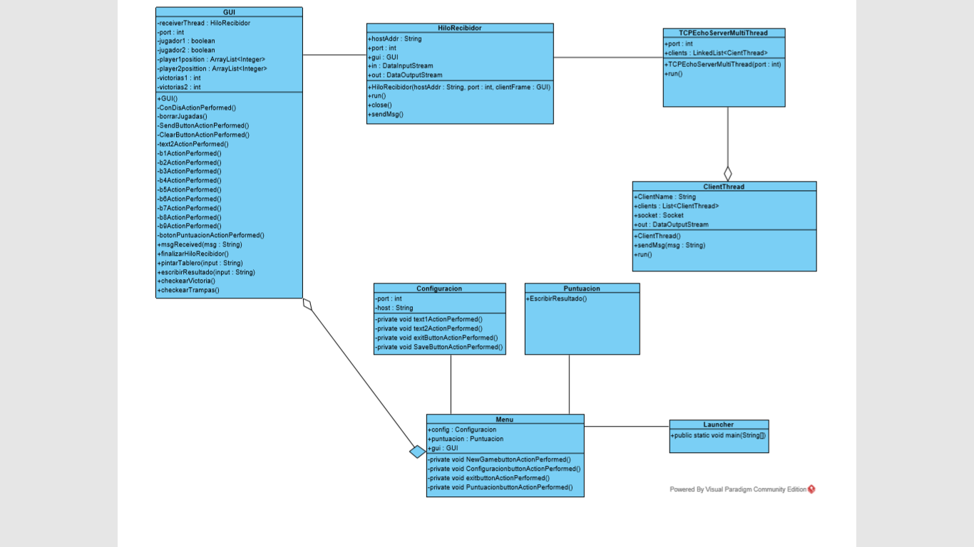

**Por motivos que desconozco, no se ha conseguido poner una imagen que se vea clara del diagrama de clases. De todas formas, el archivo original se encuentra adjunto en la carpeta del proyecto.

Breve explicación
Clase launcher: Una vez ejecutado el servidor, la clase launcher será la encargada de poner en marcha el menú principal de juego.
Clase menú principal: De la clase menú principal dependerán otras dos clases: la clase puntuación y la clase configuración. Una vez se configure el puerto y la dirección ip, el menú principal, mediante el método asociado al botón nueva partida, creará una GUI.
Clase configuración: La clase configuración es un Jframe que se encarga de pedir la configuración básica del juego al usuario. Una vez se de a guardar, los valores quedarán almacenados.
Clase Puntuación: La clase puntuación es un Jframe que posee un cuadro de texto. En él, se irán poniendo los resultados de la partida.
Clase GUI: La clase GUI representa a la clase que se encarga de la interfaz gráfica. Los atributos que son listas tienen de misión guardar las posiciones de los jugadores en el tablero. Las variables booleanas indicarán que número de jugador es. Las variables enteras ‘victorias1’ y ‘victorias2’, guardarán el número de victorias de los jugadores hasta que se desconecten.
En cuanto a los métodos quizás más difíciles de deducir su función, se encuentras todos los métodos del estilo ‘bxActionPerformed’ de donde x es un número. Pues bien, no deja de ser el action listener de todas las casillas del tablero. Por otro lado, el método ‘ConDisActionPerformed’ se encarga de iniciar la partida creando un nuevo hilo, de preguntar al usuario que jugador es…

Los otros atributos y métodos de las otras clases, creo que quedan claro lo que son; y en caso de que no, se abordará la descripción de todos los elementos más adelante.

A nivel general, el diagrama de clases representa el comportamiento de las clases del proyecto entre sí. Como se ve, la clase ‘HiloRecibidor’ realiza el papel de intermediario entre la GUI y el servidor. El servidor a su vez tiene una relación de agregación con la clase ‘ClientThread’.

Diagrama de Secuencia

Diagrama de secuencia de enviar el movimiento
El diagrama de secuencia representa únicamente la comunicación. Es decir, desde que la GUI ha sido creada.

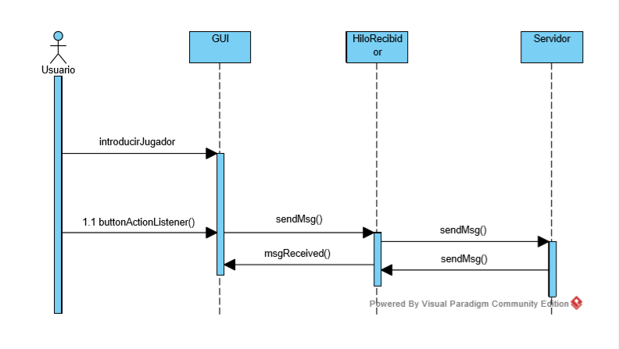
Descripción breve:
Una vez que se introduce la información correcta sobre qué número de jugador es, el usuario puede clickear un botón que simula una posición del tablero. Al momento de ser clickeado, enviará la información de qué casilla es, y de que símbolo ha de tener a través de un método del hilo. El hilo enviará dicha información al servidor. El servidor reenviará estos datos a todos los jugadores, y cada hilo mostrará la información en la interfaz gráfica.

Diagrama de secuencia de enviar el mensaje a través del chat
El diagrama de secuencia representa únicamente la comunicación. Es decir, desde que la GUI ha sido creada.

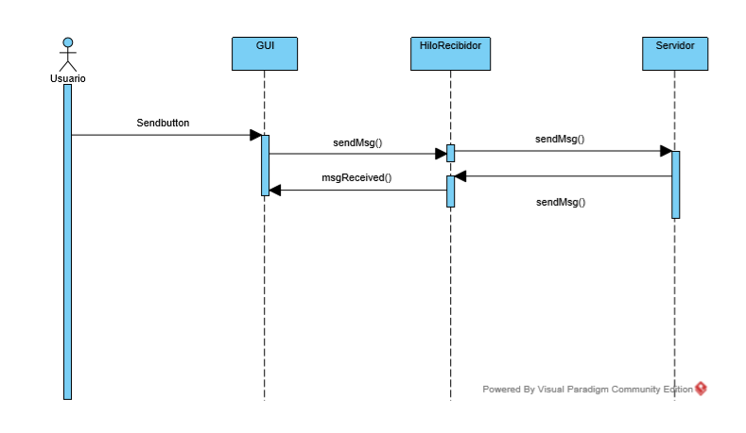

Descripción breve: El usuario clickea el botón de “enviar” de la interfaz gráfica. Una vez hecho esto, la GUI usa el método del hilo que posee, para mandar el mensaje. El hilo manda el mensaje al servidor, para que posteriormente este, reenvíe la información al resto de hilos. Cada hilo, mostrará la información en la GUI mediante el método de “msgReceived ()”.

**TANTO LOS DIAGRAMAS DE SECUENCIA, COMO EL DE CLASE SE ADJUNTAN EN LA CARPETA DEL PROYECTO

Explicación de la ejecución

**¿Cómo ejecutar el programa? Clickear en ‘run file’ primero en el servidor. Luego hacer lo mismo con launcher. La clase launcher mostrará un menú. Después de eso ha de realizarse las configuraciones y dar a guardar. Posteriormente, hacer click en ‘nueva partida’ dos veces, creando dos GUI. Clickear en ‘Start’ e introducir en una GUI ‘P1’, en la otra ‘P2’. Listo, el juego ha comenzado.

El proyecto se compone de 7 clases: 4 dedicadas al inicio y gestión del juego; y, por otro lado, 3 clases dedicadas al juego en sí.
Empezando por las clases dedicadas a la gestión del juego y su inicio, se tiene la clase launcher, la clase menú, la clase puntuación y la clase configuración.
La clase launcher es la más sencilla de todas, y simplemente se encarga de iniciar el menú. Nada más.
Una vez iniciado el menú, esta clase desempeñará el papel de clase gestora. Primero, mediante un atributo de la clase configuración, permitirá al usuario configurar los detalles del juego. Una vez que estos sean introducidos, se puede iniciar una partida; creando a su vez, una GUI.
Además, permite usar un atributo de la clase puntuación, que muestra un Jframe con el marcador de las partidas.
Con respecto a las clases que están dedicadas al juego, se tienen tres: una que simula la GUI, otra clase que es el servidor, y otra que es un hilo. La clase que es un hilo recibe la información del servidor y la muestra en la interfaz gráfica.
Si he de hacer una explicación de la ejecución del programa, he de explicar sobre todo dos cosas: el funcionamiento del tablero mostrado en la GUI, y el funcionamiento del chat.
En la clase de la GUI, se ha implementado por un lado métodos destinados al chat, como métodos destinados al tres en raya.
Cabe decir, que la implementación para el tablero ha resultado ser bastante sencilla, pero eficiente. Lejos de algo más complejo, he decidido que cada posición del tablero que se muestre sea un Jbutton. Al momento de ser clickeada por el usuario, pondrá en él “X” u “O”, dependiendo si el jugador es el jugador número uno, o número dos.
Para saber si el jugador es el número uno, o número dos, he creado al principio de la ejecución, un JOptionpane que recoja dicha información en una variable de tipo string. Mediante el método equals, de ser dicha variable el jugador número uno, la variable de jugador1 que es booleana se pondrá a verdadero. Lo mismo ocurre en el caso del jugador número dos. Cada número de jugador tendrá asociado su símbolo pertinente.

Con respecto al tablero, ¿cómo se ha conseguido transferir las jugadas? Cada vez que la interfaz es clickeada, se usa un método del hilo recibidor, que envía una letra. Esta puede ser X u O, acompañada de un número, que es la posición de la ficha. La información se envía al servidor.
La información que el servidor recibe es del estilo: “X,1”. Significando esto, que ponga X en la casilla número uno. Dentro del servidor, se encuentra a su vez una clase hilo que se encarga de leer las líneas que llegan.
Se me ocurrió hacer una comprobación al input, para ver si tenía una coma. Si es así, se le aplica el método Split. Como el método Split separa la entrada en posiciones de un array, es aquí cuando realizo otra comprobación. ¿La posición cero de este array es “O” o “X”? Si es así, no altero el formato del mensaje y lo mando al hilo recibidor. Si no es “O” o “X”, acompaño el mensaje del nombre del usuario que envía el mensaje.
El servidor reenvía esto a los hilos recibidores, que gracias a que en su constructor poseen una GUI, pueden usar los métodos de esta.
El proceso por realizar es parecido. Compruebo si en lo que recibo hay una coma. Si la hay, realizado Split y compruebo si en la posición 0 hay “O”, o “X”. En caso afirmativo, uso el método de la GUI que se encarga de “pintar el tablero”. A este método, le paso como parámetro el mensaje. Por ejemplo “X,1”.

Una vez en el método “pintar tablero”, realizo un Split y compruebo si la posición 0 vuelve a ser o un “O” o “X”. Esto es importante, porque dependiendo de lo que sea, se pondrá un símbolo u otro en el tablero. También guardo el número que acompaña al símbolo, resultando ser la posición.

Y es que después de eso, ha de verificarse que jugador es el usuario, y dependiendo de eso, se añade dicha posición al array de sus posiciones.
Siguiendo con la idea de actualizar el tablero; con el símbolo ya identificado, así como la posición, mediante un switch se colocará el símbolo en la casilla de dicha posición. Después, se comprueba si el jugador ha hecho trampas (si ha movido dos veces seguidas), y si ha habido victoria o empate.

El chat funciona exactamente con la misma idea. Lo único distinto, es que el mensaje va acompañado de la ip del cliente. O del nombre, dependiendo si el usuario se ha cambiado de nombre a propósito. Y obviamente, en vez de usar un método que “pinta el tablero”, se usa uno que muestra la información en el área de texto.
Funcionalidades de interés del chat:
-Si se introduce “/exit”, se cierra el socket que permite la comunicación.
-Si se introduce “/name” seguido de un nombre, el nombre del usuario es cambiado a lo que desee el usuario. Por defecto el nombre la ip.
-Si se introduce “/list”, el usuario obtiene el nombre del otro jugador.

- Clases y métodos

A continuación, se expondrá una breve descripción de los métodos y atributos de las clases de interés.

GUI

Clase: GUI
Atributo | Descripción
Private receiverThread | Es un atributo de la clase HiloRecibidor.
Boolean jugador1 | Variable booleana que indica si eres el jugador 1.
Boolean jugador2 | Variable booleana que indica si eres el jugador 2.
ArrayList<Integer> player1position | ArrayList que contiene las posiciones de “piezas” del jugador 1. Pueden ir del 1 al 9.
ArrayList<Integer> player2position | ArrayList que contiene las posiciones de las “piezas” del jugador 2. Pueden ir del 1 al 9.
Private int victorias1  Private int victorias2  Puntuación puntuacion | Es un atributo que sirve para contar el número de victorias del jugador 1. Victorias2 es su variable equivalente.  Atributo de la clase puntuación que permitirá añadir texto en el Jframe de puntuación posteriormente.
Método | Descripción
Public checkearVictoria() | Método que checkea si algún array de los jugadores contiene una posición ganadora. En caso de no contener una, y que la suma de la longitud de estos coincida con el máximo de piezas en juego, se determinará que ha sido empate. Si es victoria, se llama a dos métodos: escribirResultado(), y al método pertinente para actualizar el cuadro de texto del Jframe de puntuación.
void pintarTablero(String input) | Método que se encarga de poner el valor “X” u “O” en las casillas del tablero. Después de poner los valores, se llama al método checkearVictoria().
Private void borrarJugadas() | Método que se dedica a borrar los valores de las casillas. Será llamado al finalizar la partida, o al momento de que se desconecta el usuario.
Private void ConDisActionPerformed | Método que corresponde al action listener del botón que se encarga de iniciar la partida, o de acabarla. Inicia la partida y pregunta si el usuario quiere ser el jugador 1 o jugador 2. Por otro lado, termina todo si así se desea.
private void SendButtonActionPerformed | Método que corresponde al action listener del botón send. Se encarga de mandar el mensaje escrito en la barra encargada del input del usuario.
private void ClearButtonActionPerformed | Método que corresponde al action listener del botón clear. Se encarga de vaciar el cuadro de texto, que es la pantalla del chat.
void msgReceived(String msg) | Coloca el string recibido en el área de texto. Le añade un salto de línea.
void finalizarHikoRecibidor() | Método que finaliza la ejecución del hilo asociado a la GUI.
private void tex2ActionPerformed | Método que obtiene texto del input del usuario.
private void b2ActionPerformed | Action listener correspondiente al botón de la posición 2. Si el usuario es jugador 1, usa el método del hilo para mandar la ficha pertinente y la posición al servidor. Si es jugador 2, se realiza lo mismo.
private void b1ActionPerformed | Action listener correspondiente al botón de la posición 1. Si el usuario es jugador 1, usa el método del hilo para mandar la ficha pertinente y la posición al servidor. Si es jugador 2, se realiza lo mismo.
private void b3ActionPerformed | Action listener correspondiente al botón de la posición 3. Si el usuario es jugador 1, usa el método del hilo para mandar la ficha pertinente y la posición al servidor. Si es jugador 2, se realiza lo mismo.
private void b4ActionPerformed | Action listener correspondiente al botón de la posición 4. Si el usuario es jugador 1, usa el método del hilo para mandar la ficha pertinente y la posición al servidor. Si es jugador 2, se realiza lo mismo.
private void b5ActionPerformed | Action listener correspondiente al botón de la posición 5. Si el usuario es jugador 1, usa el método del hilo para mandar la ficha pertinente y la posición al servidor. Si es jugador 2, se realiza lo mismo.
private void b6ActionPerformed | Action listener correspondiente al botón de la posición 6. Si el usuario es jugador 1, usa el método del hilo para mandar la ficha pertinente y la posición al servidor. Si es jugador 2, se realiza lo mismo.
private void b7ActionPerformed | Action listener correspondiente al botón de la posición 7. Si el usuario es jugador 1, usa el método del hilo para mandar la ficha pertinente y la posición al servidor. Si es jugador 2, se realiza lo mismo.
private void b8ActionPerformed | Action listener correspondiente al botón de la posición 8. Si el usuario es jugador 1, usa el método del hilo para mandar la ficha pertinente y la posición al servidor. Si es jugador 2, se realiza lo mismo.
private void b9ActionPerformed | Action listener correspondiente al botón de la posición 9. Si el usuario es jugador 1, usa el método del hilo para mandar la ficha pertinente y la posición al servidor. Si es jugador 2, se realiza lo mismo.
public static void main(String args[])  void escribir resultado (String input)  void checkearTrampas() | Método main de la clase.  Una vez acaba la partida, se escribe en un fichero el histórico del juego.  -------------------------------------------------------------  Se checkea si algún jugador mueve dos veces seguidas. En caso de que esto sea así, se da por perdida la partida al jugador que infringe las normas, y se otorga la victoria a su oponente. El resultado se guarda en el fichero que registra el histórico de partidas.

Hilo Recibidor

Método | Descripción
void sendMsg(String msg) | Se encarga de enviar el mensaje mediante un DataOutputStream.
void close() | Método que se encarga de cerrar el DataInputStream.
public void run() | Método principal, debido a que es un hilo. Se encarga de recibir mensajes y de enviarlos.
public HiloRecibidor(String hostAddr, int port, GUI clientFrame) | Constructor de la clase: recibe la dirección del host, el puerto y la interfaz gráfica.

Atributo | Descripción
String hostAddr | Dirección del host.
int port | Puerto.
GUI gui | Interfaz gráfica.
DataInputStream in | Stream de datos de entrada.
DataOutputStream out; | Stream de datos de salida.

TCPEchoServerMultiThread

Método | Descripción
public TCPEchoServerMultiThread(int port) | Constructor de la clase, que recibe como parámetro un entero, que es el número del puerto.
----------------------------------------------------------- | -----------------------------------------------------------
public void run () | Método de mayor relevancia, puesto que la clase es un hilo. Crea elementos de la clase ClientThread y los inicializa.
Atributos | Descripción
final int port  final List<ClientThread> clients | Representa el número del puerto.  Lista de objetos de la clase ClientThread.

ClientThread
Clase que se encuentra dentro de la clase anterior.
Métodos | Descripción
public ClientThread(List<ClientThread> clients, Socket socket) | Constructor de la clase. Recibe como parámetros de entrada una lista de clientes, y un socket.
synchronized public void sendMsg(String msg) | Método que se encarga de que solo un hilo cada vez pueda mandar mensajes a través del socket.
public void run() | Método más importante pues la clase vuelve a ser un hilo. Se encarga de gestionar el flujo de mensajes existente en el programa.

Atributos | Descripción
String clientName | String que contendrá el nombre del cliente en cuestión.
final List<ClientThread> clients | Lista de clientes.
final Socket socket; | Socket que permite la comunicación.
DataOutputStream out; | Stream de datos de salida.

Launcher
Métodos | Descripción
public static void main(String[] args) | Método main que inicia el menú.

Menú
Atributos | Descripción
Configuracion config | Atributo que es de tipo configuración.
GUI gui | Atributo que es de tipo GUI.
Métodos | Descripción
public Menu() | Constructor de la clase.
private void NewGamebuttonActionPerformed() | ActionListener que que crea una GUI, que brinda a un usuario la posibilidad de jugar una partida del juego. Hacen falta dos de estas.
private void ConfiguracionbuttonActionPerformed() | ActionListener que crea un Jframe dedicado a la configuración del juego. Lo muestra al usuario.
private void exitbuttonActionPerformed() | ActionListener que cierra el programa.
private void PuntuacionbuttonActionPerformed() | ActionListener que muestra el frame que indica la puntuación de la partida.
public static void main(String args[]) | Método main de la clase.

Puntuación
Métodos | Descripción
public Puntuacion() | Constructor de la clase.
public void EscribirResultado(String msg) | Método que añade el texto pertinente en el cuadro de texto.
public static void main(String args[])  private void closeActionPerformed() | Método main de la clase.  Método destinado a cerrar la ventana.

Configuración
Atributos | Descripción
Private int port | Atributo de tipo entero, que contendrá el número de puerto de la configuración.
Private String host | Atributo de tipo cadena, que representará el identificador del host.
Métodos | Descripción
public Configuracion() | Constructor de la clase.
private void text1ActionPerformed () | ActionListener del primer cuadro de texto, correspondiente a la porción de texto en la cual el usuario introduce el host.
private void text2ActionPerformed () | ActionListener del segundo cuadro de texto, correspondiente a la porción de texto en la cual el usuario introduce el número de puerto.
private void exitButtonActionPerformed() | ActionListener que cierra el frame de configuración.
private void SaveButtonActionPerformed() | ActionListener del botón guardar, que guarda los datos introducidos por el usuario en los atributos anteriormente mencionados.
public int getport() | Método getter del atributo puerto.
public String gethost() | Método getter del atributo host.
public static void main(String args[]) | Método main de la clase.

- Trabajo futuro y Conclusiones

Futuras mejoras:
1. Mientras el usuario no introduzca si es el jugador número uno o dos, la GUI le siga preguntando su identidad. Esto sería lo ideal, pero con el uso de JOptionPane desgraciadamente no lo he conseguido. Dicha mejora, aportaría robustez al proyecto.
2.Otra cosa aparte, puede ser el uso de imágenes en los botones, en lugar de texto. No afecta para nada al funcionamiento del proyecto; solo a la estética de este.
3.Permitir iniciar el juego sin introducir una configuración inicial.
4.Y con respecto a alguna funcionalidad extra, podría ser administrar más de una partida del tres en raya a la vez.

